

Informe de Avance de Proyectos del POA 2025
Cierre del cuarto trimestre - al 30/12/2025

Dirección General de Administración y Carrera Judicial
Dirección de Planificación y Desarrollo

Enero 19, 2026

Resumen Ejecutivo
El Poder Judicial, a través de la Dirección de Planificación, elabora anualmente el Plan Operativo Anual (POA), instrumento clave para orientar las acciones y proyectos de la institución. Este proceso de planificación se lleva a cabo con la participación de las distintas áreas del Poder Judicial, permitiendo una visión integral de las necesidades y prioridades institucionales. El POA se somete a la revisión y aprobación del Consejo del Poder Judicial (CPJ), asegurando la alineación con la visión estratégica de la institución, cuyo enfoque se sustenta en tres pilares o ejes fundamentales: 0% Mora, 100% Acceso y 100% Transparencia, los cuales guían la implementación de proyectos y la asignación de recursos. Estos pilares representan el compromiso de la institución con la mejora continua y sostenibilidad una la administración de justicia con calidad, buscando eliminar la mora judicial, eficientizar los procesos, garantizar un acceso equitativo y oportuno a la justicia para toda la ciudadanía y promover la transparencia en todos los niveles del sistema judicial.
La planificación de los proyectos para el año 2025 se basa en estos ejes estratégicos, teniendo como máxima el “Poner en el centro a las personas”, buscando garantizar su dignidad con un servicio de justicia eficiente y oportuno. Otros elementos que destacar y que se encuentran contemplados dentro de esta planificación son en la modernización de la infraestructura tecnológica, la capacitación del personal judicial y administrativo, y la optimización de los procesos internos. Además, se busca fortalecer la colaboración interinstitucional para garantizar que las políticas del Poder Judicial estén alineadas con las necesidades sociales y las expectativas de la población. Este enfoque estratégico para 2025 no solo busca cumplir con los objetivos planteados, sino también crear un sistema judicial más eficiente, accesible y confiable, reflejando un compromiso firme con la justicia y el bienestar social.
El Plan Operativo Anual (POA) del Poder Judicial para el año 2025 aprobado mediante acta del Consejo del Poder Judicial núm. 39-2024, en su Sesión Ordinaria celebrada el 10 de diciembre de 2024, con un total de 19 proyectos. En función del alcance definido para el año 2025, se ha asignado a los proyectos estratégicos un presupuesto de RD$970,581,385.96, siendo en su totalidad recursos internos de la Institución. Adicionalmente, fue incorporado el proyecto de Justicia Abierta con el objetivo de fortalecer la transparencia, la participación ciudadana y el acceso a la información judicial. Este proyecto busca promover una gestión más accesible y comprensible, facilitando la interacción de la ciudadanía con el sistema judicial mediante el uso de tecnologías de la información. Además, la implementación de la Justicia Abierta fomenta la rendición de cuentas, mejora la confianza pública en las instituciones y promueve la eficiencia en la administración de justicia. Con esta inclusión se tiene un total de 20 proyectos como parte del portafolio del Poder Judicial.
En función del proceso de reordenamiento presupuestario, que asegura la asignación eficiente de recursos en base a las prioridades estratégicas del Poder Judicial, al cierre del 30/12/2025, los proyectos estratégicos tienen un presupuesto total asignado de $935,810,610.47. Esta gestión se alinea con las buenas prácticas de las metodologías ágiles de gestión de proyectos, las cuales promueven la adaptabilidad en la gestión organizacional, tanto operativa como estratégica.

Los proyectos definidos como prioritarios para este año 2025 son los siguientes:

- Adecuación de sedes para Infraestructura Digna y Accesible
- Agenda de Participación Social PJ Nacional e Internacional
- Modelo de Ciudad Judicial: Apertura de la sede Santo Domingo Este
- Identidad Institucional & Accesibilidad-Usabilidad Portales Web
- Implementación de la Política de Comunicaciones
- Implementación Sistema de Gestión de Recursos (ERP)
- Justicia Abierta
- Justicia Juvenil Restaurativa
- Mecanismos No Adversariales de Resolución de Conflictos
- Modelo de Atención al Usuario
- Modelo Operativo y Sistema Integral de Gestión de la Calidad
- Optimización Procesal Penal
- Planificación Estratégica Decenal
- Sistema de Evaluación del Desempeño
- Tribunales al día
- Tratamiento Bajo Supervisión Judicial
Transformación Digital, conformado por:
- Sistema de Gestión de Casos
- Acceso Digital y Audiencias Virtuales
- Interoperabilidad
- Inteligencia Artificial y Robotización

Como parte del seguimiento realizado a estos proyectos, en el presente informe se exponen los principales avances del portafolio, así como el porcentaje de avance general, siendo un 83.64%, al corte del 30 de diciembre del 2025.

Estatus del Portafolio de Proyectos POA 2025, al cierre del cuarto trimestre.

Conforme a la etapa y fase en la que se encuentra cada proyecto del portafolio, al corte del 30 de diciembre, 12 proyectos se encuentran en etapa de ejecución y 5 en etapa de Cierre. En cuanto a las fases específicas, se tienen 9 proyectos en fase de despliegue (53%) (incluido aquí el programa de Transformación Digital, el cual incluye 4 proyectos descritos previamente), 3 en fase de desarrollo (18%) y 5 en fase de cierre (29%). A continuación, se presentan las gráficas y tablas correspondientes a la distribución por etapas y fases, además del estatus del portafolio en sentido general:

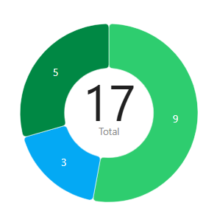
Gráfico No. 1: Proyectos por Fase Gráfico No. 2: Proyectos por Etapa-Fase/Dirección General
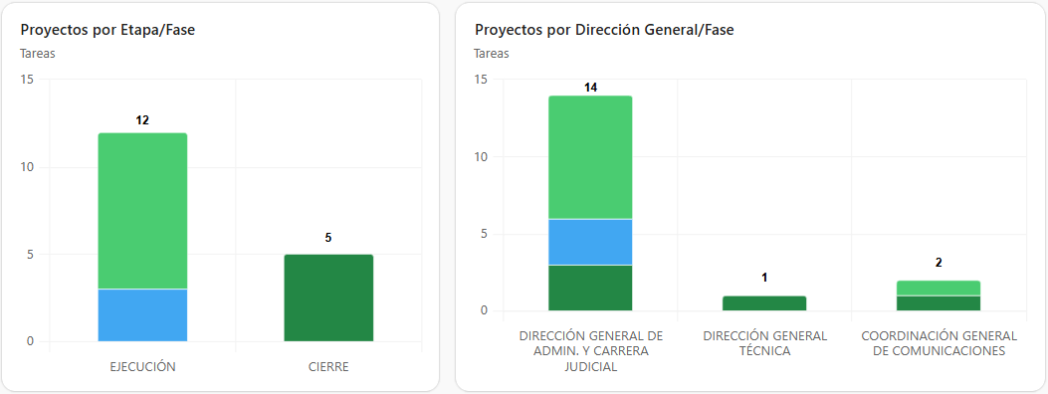


Gráfico No. 3: Avance General del Portafolio 2025 Gráfico No. 4: Fases y Progreso por Proyecto
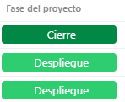
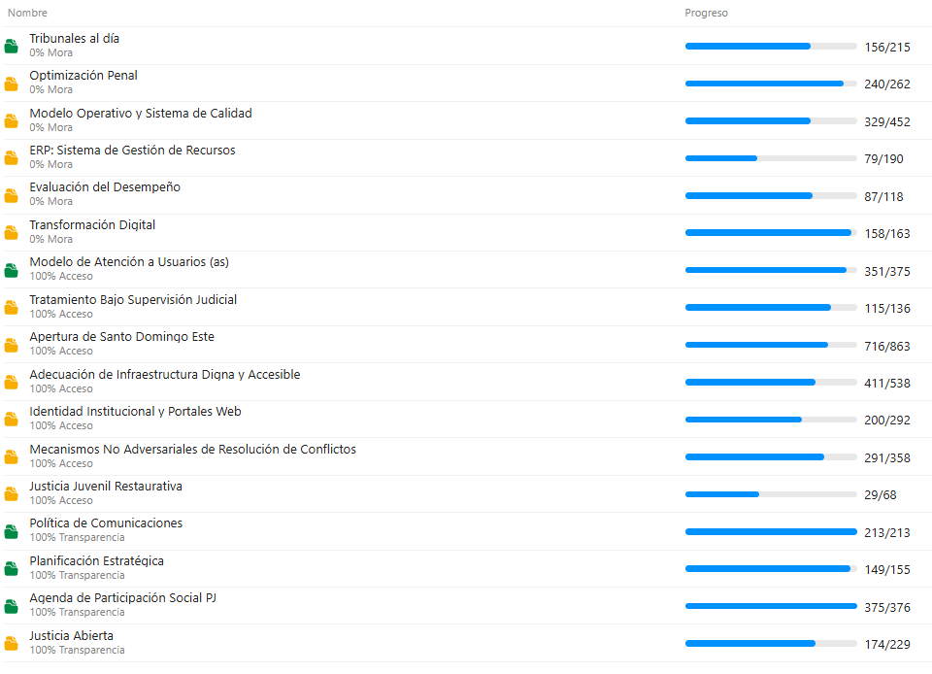
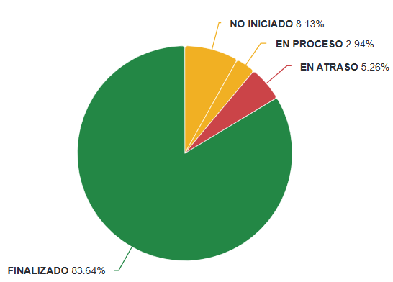

Al cierre del cuarto trimestre en base a las actualizaciones reportadas de los proyectos, a nivel general, se presenta un avance del portafolio de un 83.64%. Este avance se calcula en función de lo ejecutado para cada proyecto, al 30 de diciembre de 2025:

Avance de proyectos según su vinculación estratégica:
Gráfico No. 5: Proyectos 2025/Eje Estratégico
Dando cumplimiento al alineamiento estratégico que debe tener cada proyecto y en base al nuevo Plan Estratégico Institucional: “Justicia del Futuro 2034”, se tienen vinculados al eje de 0% Mora un total de 6 proyectos: Tribunales al día, Optimización Penal, Modelo Operativo y Sistema Integral de Gestión de la Calidad; ERP: Implementación Sistema de Gestión de Recursos, Sistema de Evaluación del Desempeño y Transformación Digital [Programa]. Al Eje del 100% Acceso se alinean 7 proyectos: Modelo de Atención a Usuarios(as), Apertura de Sede Judicial SDE, Adecuación de sedes para Infraestructura Digna y Accesible, Identidad Institucional & Accesibilidad-Usabilidad Portales Web, Mecanismos No Adversariales de Resolución de Conflictos; Justicia Juvenil Restaurativa y Tratamiento Bajo Supervisión Judicial. Al eje de 100% Transparencia 4 proyectos: Justicia Abierta, Política de Comunicaciones, Planificación Estratégica Decenal; y Agenda de Participación Social PJ Nacional e Internacional.
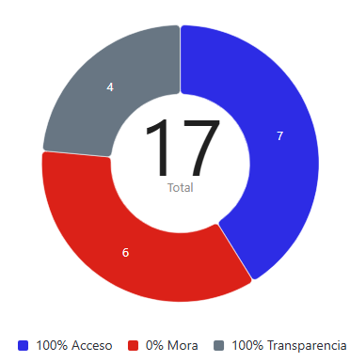

Gráfico No. 6: Avance Proyectos 2025/Eje Estratégico
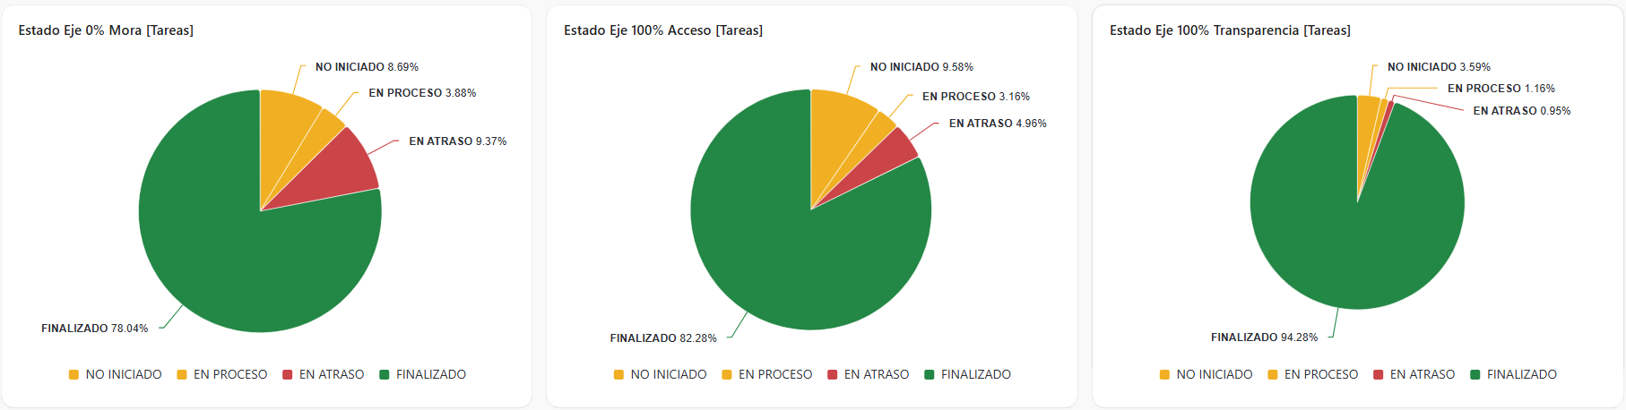

Gráfico No. 7: Estado de Tareas de Proyectos/Objetivo Estratégico
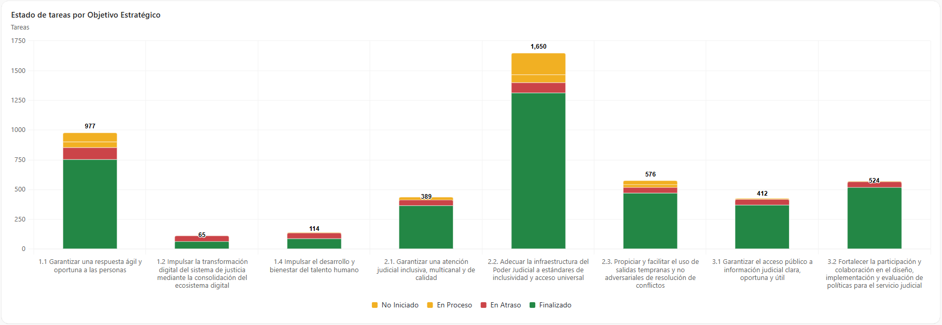

Estatus de Hitos 2025 por Proyecto, al 30 de diciembre:
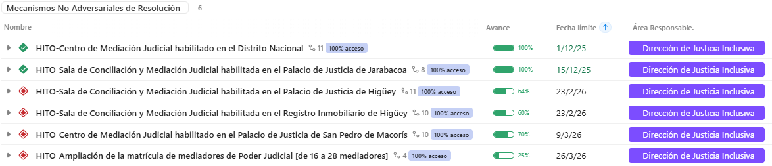
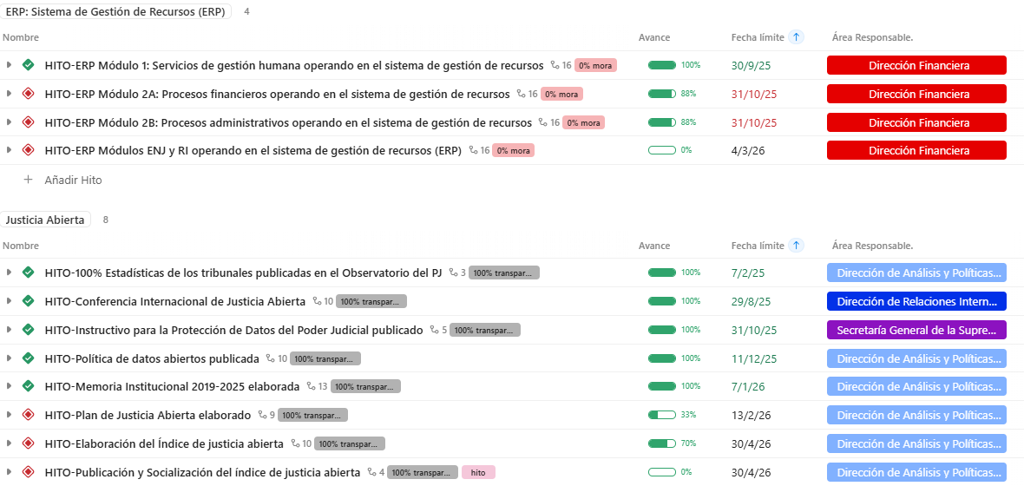
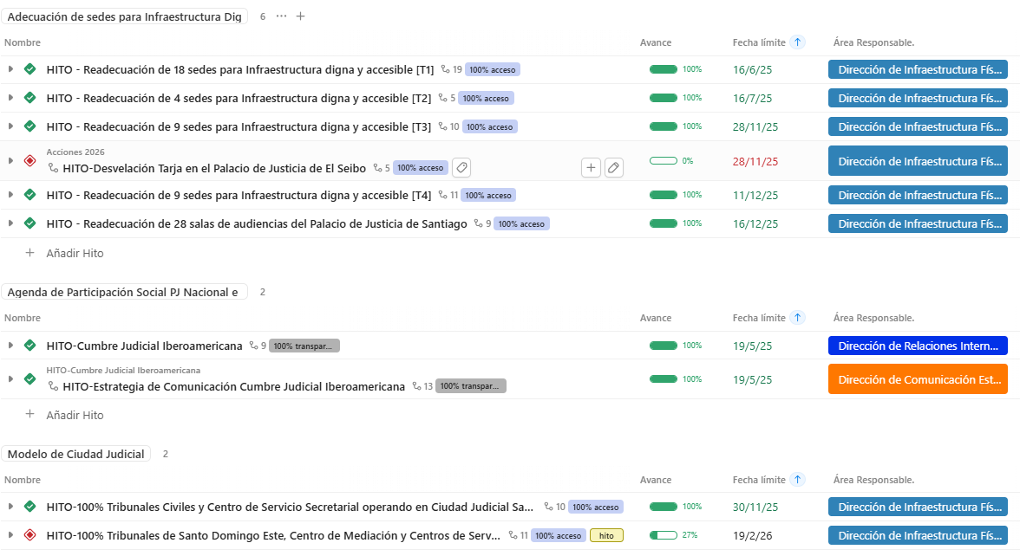
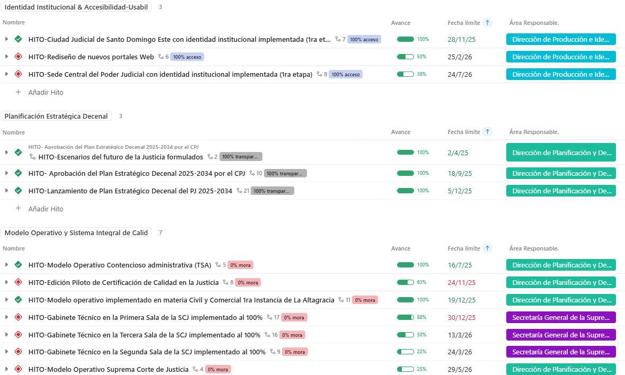
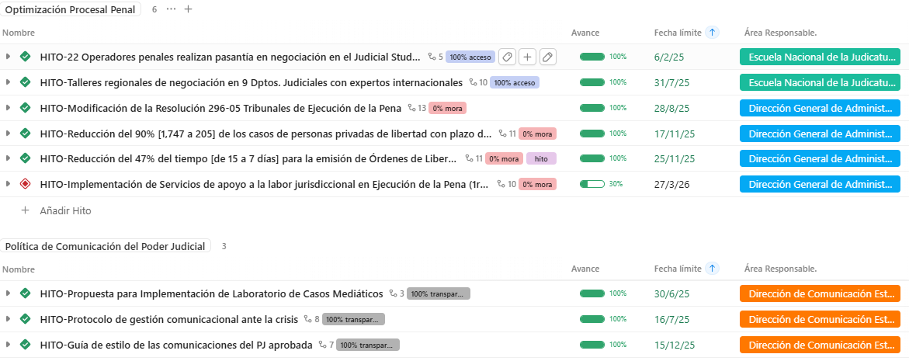
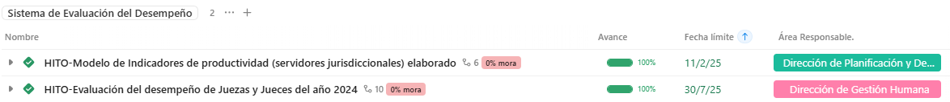

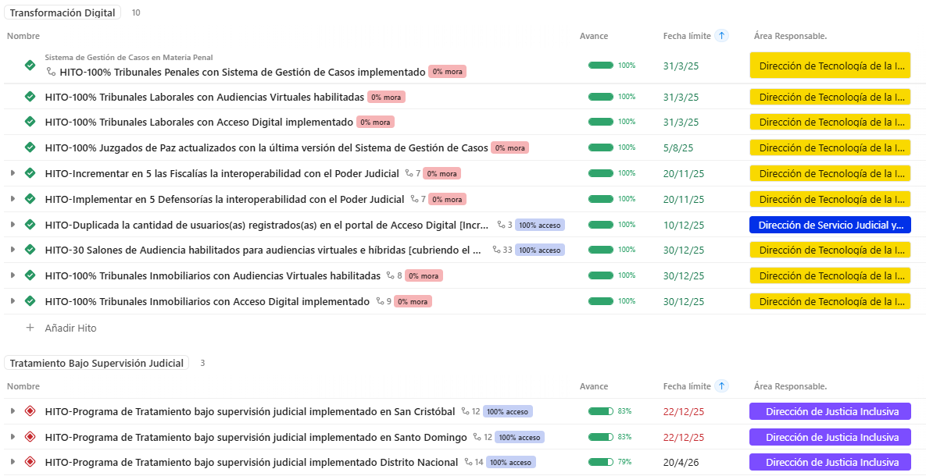

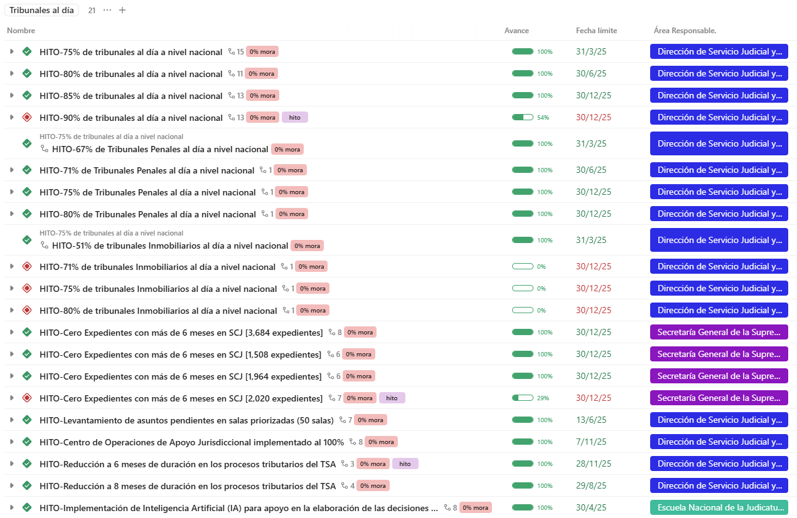

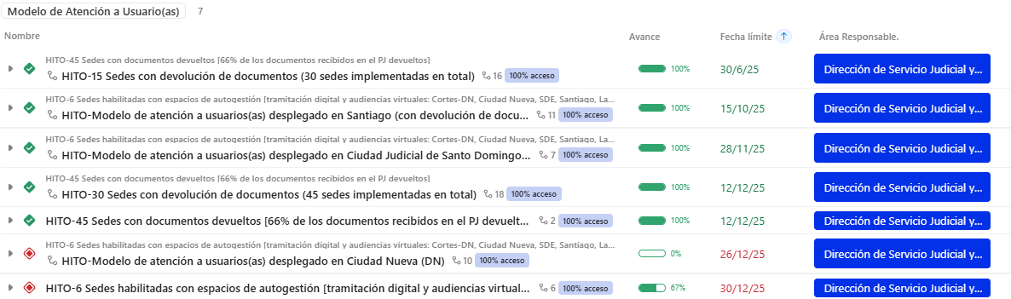

Ejecución Presupuestaria de Proyectos del POA 2025 (Recursos internos).

A continuación, se presenta las informaciones de ejecución presupuestaria para los proyectos del POA 2025, correspondiente a los recursos internos asignados a cada proyecto, al 30 de diciembre 2025. Estos datos excluyen tanto a la Escuela Nacional de la Judicatura como al Registro Inmobiliario, tomando en cuenta que éstos manejan un POA con un presupuesto independiente.

Resumen de Ejecución Presupuestaria de Proyectos POA 2025
Proyecto | Presupuesto RD$ |  | Pagado RD$ | Comprometido RD$ | Disponible RD$
Apertura de Sede Judicial SDE |  | 338,163,493.19 | 49,207,256.76 | 288,956,236.43 | 0.00
Adecuación de Sedes para Infraestructura Digna y Accesible |  | 241,856,401.24 | 66,083,088.94 | 175,773,312.30 | 0.00
Transformación Digital |  | 145,472,475.49 | 114,840,570.55 | 30,631,904.94 | 0.00
Planificación Estratégica Decenal |  | 60,000,000.00 | 25,000,000.00 | 35,000,000.00 | 0.00
Optimización Procesal Penal |  | 33,552,671.53 | 26,982,200.00 | 6,570,471.53 | 0.00
Justicia Abierta |  | 28,145,000.00 | 12,301,000.00 | 15,844,000.00 | 0.00
Agenda de Participación Social PJ Nacional e Internacional |  | 25,000,000.00 | 25,000,000.00 | - | 0.00
Implementación Sistema de Gestión de Recursos (ERP) |  | 16,500,900.00 | - | 16,500,900.00 | 0.00
Identidad Institucional & Accesibilidad-Usabilidad Portales Web |  | 13,585,916.91 | 1,622,706.50 | 11,963,210.41 | 0.00
Modelo Operativo y Sistema Integral de Gestión de la Calidad |  | 6,977,011.12 | 6,141,200.00 | 835,811.12 | 0.00
Implementación de la Política de Comunicaciones del Poder Judicial |  | 6,800,000.00 | 4,466,666.66 | 2,333,333.34 | 0.00
Modelo Atención a Usuarios(as) |  | 6,654,000.00 | 331,150.00 | 6,322,850.00 | 0.00
Mecanismos No Adversariales de Resolución de Conflictos |  | 5,916,428.57 | 2,205,600.00 | 3,710,828.57 | 0.00
Tribunales al día |  | 3,514,883.85 | 726,067.60 | 2,788,816.25 | 0.00
Sistema de Evaluación del Desempeño |  | 2,795,000.00 | 39,150.00 | 2,755,850.00 | 0.00
Tratamiento Bajo Supervisión Judicial |  | 580,000.00 | - | 580,000.00 | 0.00
Justicia Juvenil Restaurativa |  | 296,428.57 | 278,000.00 | 18,428.57 | 0.00
Total general |  | 935,810,610.47 | 335,224,657.01 | 600,585,953.46 | 0.00
*Fuente: Dirección Financiera del Consejo del Poder Judicial, recibido en fecha 16/01/2026.

Gráfico No. 8: Distribución presupuestaria de los proyectos 2025

Gráfico No. 9: Ejecución Presupuestaria de proyectos al 30/12/2025

Elaborado:
Esperanza Adames L.
Gerente de Proyectos

Visto:
Isnelda Guzmán
Directora de Planificación y Desarrollo

